ΣΥΛΛΟΓΟΣ ΕΚΠΑΙΔΕΥΤΙΚΩΝ ΠΡΩΤΟΒΑΘΜΙΑΣ ΕΚΠΑΙΔΕΥΣΗΣ ΝΟΜΟΥ ΕΥΡΥΤΑΝΙΑΣ
ΑΜΟΡΓΟΥ 6 ΚΑΡΠΕΝΗΣΙ Τ.Κ. 36100
ΤΗΛΕΦΩΝΟ – ΦΑΞ : 22370 23986
http://sepeevrytanias.blogspot.gr/
Ε-MAIL: ekpeevrytanias@yahoo.gr
ΠΛΗΡΟΦΟΡΙΕΣ : ΔΡΥΣΤΕΛΛΑ ΔΑΦΝΗ ΠΟΛΥΖΟΥ ΒΑΣΙΛΙΚΗ
THΛ. 6973020933 THΛ. 6978211844

ΠΡΟΣ
Ημερ: 2-10-2022 Συναδέλφους
Αριθ. Πρωτ.: 111

ΘΕΜΑ: «Έκτακτη Γενική Συνέλευση»
Την Τρίτη 4 Οκτωβρίου θα πραγματοποιηθεί στη Λαμία περιφερειακή σύσκεψη των συνδικαλιστικών στελεχών της Στερεάς Ελλάδας ενόψει της Γενικής Απεργίας της 9^{ης} Νοεμβρίου.
Την Τετάρτη, ύστερα από κάλεσμα ΔΟΕ, ο Σύλλογος μας θα πραγματοποιήσει Έκτακτη Γενική Συνέλευση στο 4^{ο} Δημοτικό Σχολείο Καρπενησίου στις 18:30.

Για το Δ.Σ.
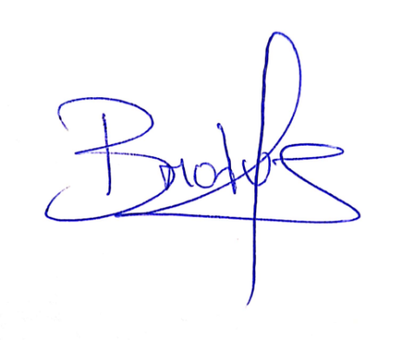
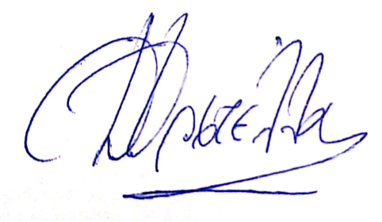
Η Πρόεδρος Η Γεν. Γραμματέας

Δρυστέλλα Δάφνη Πολύζου Βασιλική

